**TWLY-03型消防广播电话系统实验实训装置**

（1）系统实训功能：  
      能进行电话及广播切换等联动操作演示、紧急电话、电话主机与分机操作、背景音响与火警紧急广播的切换、系统功能设置、线路设计与连接、故障设置、判断及排除等实验和实训，并可与消防系列中其它设备联网进行各种综合实训。

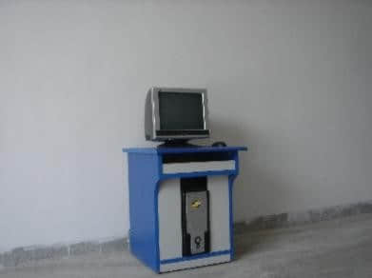

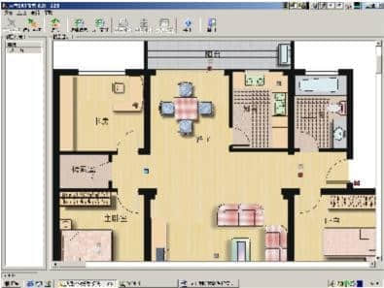

（2）系统技术指示：  
a、工作电压：单相三线220V±5%  50Hz  
b、整机容量：＜220W  
c、外形尺寸：教学系统，150×70×180 cm3 d、安全保护：具有漏电自动保护装置  
e、故障设置：具有故障设置系统  
（3）可以做的实训项目  
a、消防广播部分  
实训项目一：广播主机的操作  
实训项目二：火警状态下紧急广播的切换操作  
实训项目三：单点广播的操作  
实训项目四：广播话筒的操作  
实训项目五：系统功能设置  
实训项目六：广播分配主机的操作  
实训项目七：与消防报警系统的互联操作  
实训项目八：线路故障的判断与处理  
实训项目九：软件设置错误的判断与纠正  
实训项目十：按线路图将各部分连线  
实训项目十一： 设计并安装一个简易应用系统  
b、消防电话部分  
实训项目一：火警通讯主机的操作  
实训项目二：主机与电话分机的通讯操作  
实训项目三：分机电话的操作  
实训项目四：系统功能设置  
实训项目五：电话模块接线的操作  
实训项目六：与消防报警系统的互联操作  
实训项目七：线路故障的判断与处理  
实训项目八：按线路图将各部分连线  
实训项目九：设计并安装一个简易应用系统